HOMO FABER
Il ritorno del fare nell’arte contemporanea

a cura di Mimmo Di Marzio e Nicoletta Castellaneta

Milano
Castello Sforzesco, Sale della Rocchetta
8 novembre 2012 – 6 gennaio 2013
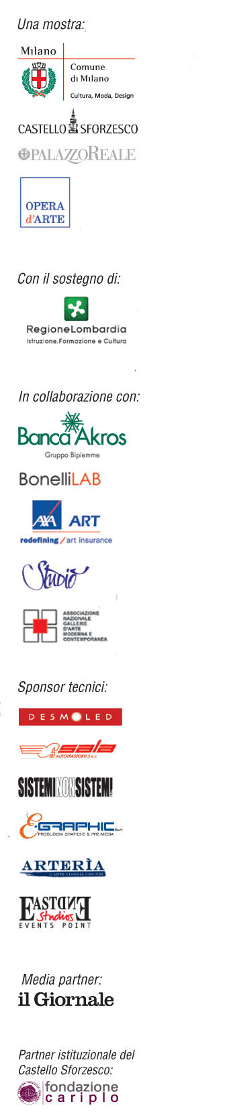

Linguaggio universale dell’arte
Testo in catalogo di Nicoletta Castellaneta

“Il museo dovrebbe guardare all’arte sub specie aeternitatis; non tanto nel senso che il museo dovrebbe creare, non si sa per quali miracolosi poteri una pseudo- eternità dell’opera che in esso è custodita ma nel senso che il museo dovrebbe guardare all’opera con uno sguardo che non è necessariamente quello dell’oggi, quanto piuttosto con uno sguardo in grado di creare un cortocircuito temporale in cui il passato, il presente e il futuro vengono sospesi nella forma dell’opera” (1).

Alle spalle del concetto di museo c’è la storia dell’umanità; il museo è il luogo, dove si raggruppa, cataloga, conserva, comunica ed espone, nei diversi ambiti espressivi e d’indagine, l’umanità. In esso è testimoniato il rapporto dell’uomo con la realtà e con la storia.
Il concetto di arte, nella sua essenza, è senza tempo, ma l’estensione del termine è agganciata alla storia con la quale essa si confronta e dalla quale trae spunto: in questo senso è chiarificatrice la frase di A. Wolff in “Anche il talento più originale non può superare i confini dettati dalla sua data di nascita. Non tutte le cose sono possibili in tutti i tempi e certe idee non si concretano se non quando si sono raggiunti certi gradi di evoluzione” (2).
La fruizione dell’opera nel visitatore del museo non è d’immedesimazione ma distaccata da una consapevolezza di distanza temporale e, anche se è soprattutto nei musei che le persone incontrano opere destinate a cambiare la loro esperienza, il coinvolgimento sollecita il loro senso critico. Hegel sostiene che “Ciò che ora in noi è suscitato dalle opere d’arte è, oltre al godimento immediato, anche il nostro giudizio, poiché noi sottoponiamo alla nostra meditazione A. il contenuto e B. i mezzi di manifestazione dell’opera d’arte e l’appropriatezza o meno di entrambe”. Essere un’opera d’arte comporta quindi A. avere un contenuto e B. incarnarne il significato, in questo senso può ritornare a dire che l’essenza dell’opera d’arte è atemporale
La contemporaneità, nel suo essere così veloce ed effimera, fa vacillare il concetto di tempo; l’hic et nunc sfonda tutte le dimensioni temporali per una nuova dimensione del tempo in cui l’istante diventa un tunnel temporale capace di far comunicare l’oggi con il passato e con il domani .
In questo l’espressione artistica contemporanea è in grado di comunicare con le opere del passato; lo spazio dei musei viene vivificato da questa relazione per questa capacità di fare da ponte tra passato e presente.

Possiamo immaginare il mondo delle opere d’arte come una specie di comunità di oggetti imparentati tra loro a diversi gradi.
Thomas Stearns Elliot (4) afferma che “I monumenti esistenti compongono un ordine ideale che si modifica quando vi si introduca una nuova (veramente nuova) opera d’arte. L’ordine esistente è in sé concluso prima che arrivi l’opera nuova; ma dopo che l’opera nuova è comparsa, se l’ordine deve continuare a sussistere, tutto deve essere modificato, magari di pochissimo; contemporaneamente tutti i rapporti, le proporzioni, i valori di ogni opera d’arte trovano un nuovo equilibrio”. Parlando quindi di mondo dell’arte si può pensare a una comunità di opere capace di arricchirsi dell’influenza reciproca quando viene aggiunto alla matrice un nuovo stile .
In questa premessa ambiziosa si colloca la mostra Homo Faber che, facendo convivere l’arte del passato con quella di oggi, vuole dimostrare l’essenzialità dell’arte che in tutti i tempi, pur esprimendosi con linguaggi e forme diverse dettate dal contesto storico in cui l’artista vive e da quello che l’ha preceduto, resta fonte di conoscenza del reale.

1)Federico Ferrari, Il re è nudo, Luca Sossella editore, Bologna 2011
2)H. Wolfflin, Kunstgeschichtliche Grundbegriffe, Munchen 1922, trad it, Concetti fondamentali della storia dell’arte, TEA, Milano 1994 p.21
3) G.W.F. Hegel, Estetica, cit. tomo I, Introduzione all’estetica, S 1.2, p.16
4) T.S. Eliot, Tradition and individual Talent, in Selected Essays, Harcurt Brace, New York 1932, p.6 trad it Tradizione e talento individuale in il bosco sacro. Saggi sulla poesia e critica, Bompiani, Milano 1985, pp. 69-70

